**半波4倍倍壓電路**

1. 初始交流電壓

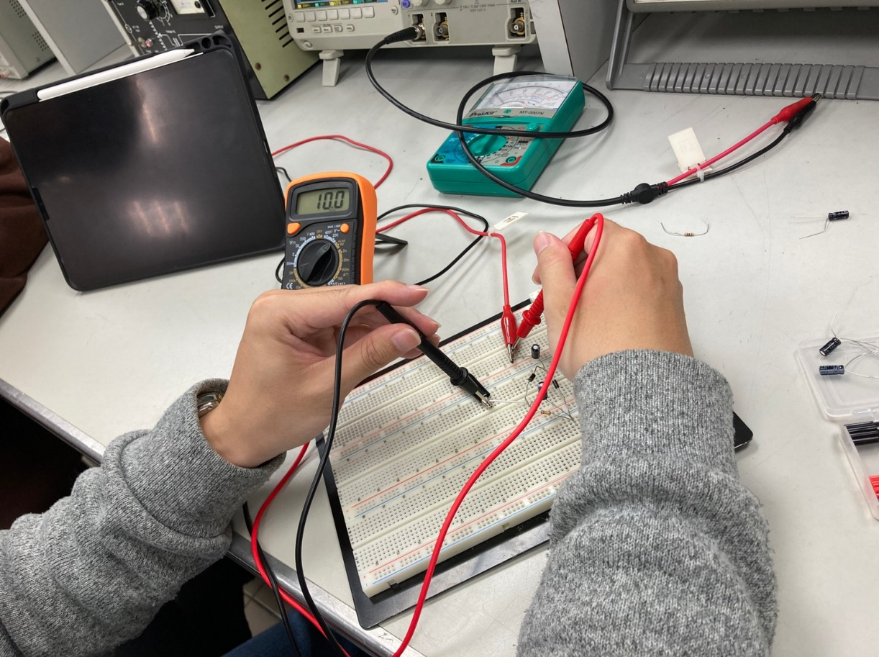

2. 放大4倍後之電壓

